Лекция 9
Покрытосеменные (цветковые) растения

Отдел покрытосеменные (цветковые) самый многочисленный, он включает 235-250 тысяч видов. Его представители обитают по всему миру: от холодной тундры до жарких тропиков, отдельные виды освоили пресные и морские водоемы.
Покрытосеменные составляют большую часть массы растительного сообщества, являются звеном в цепи питания (продуцентами) − важнейшими производителями органических веществ на суше, как водоросли − в морях и океанах.
Главная особенность этих растений в том, что семяпочка у них защищена от неблагоприятных воздействий и располагается в завязи пестика. Отсюда и их название – покрытосеменные растения. Покрытосеменные имеют цветок – генеративный орган и семя, защищенное плодом. Цветок служит для привлечения опылителей (насекомых, птиц), защищает репродуктивные органы – тычинки и пестик.
Цветковые растения представлены всеми тремя жизненными формами: деревьями, кустарниками, травами. Среди них есть как однолетние, так и многолетние растения.
Некоторые из них вторично перешли к жизни в воде, утратив или упростив некоторые органы и ткани. Например, ряска, элодея, стрелолист, водяная лилия. Цветковые – это единственная группа растений, которая образует на суше сложные многоярусные сообщества.
В настоящее время цветковые господствуют на Земле. Такое доминирующее положение им позволили занять прогрессивные особенности:
- Возникновение цветка.
Цветок − генеративный орган покрытосеменных (цветковых), высшая ступень полового размножения. Цветок характерен только для покрытосеменных растений, ни один из других отделов подобным генеративным органом не обладает. По своему строению цветок это видоизмененный обоеполый стробил, гомологичный стробилам голосеменных.
- Защищенный семязачаток.
В отличие от голосеменных, у которых семязачатки лежат открыто на сменных чешуях, у цветковых семязачаток находится в замкнутом вместилище − завязи, сформированной из плодолистика (-ов).
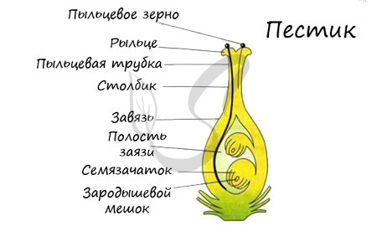

- Двойное оплодотворение
Двойное оплодотворение, открытое Навашиным Сергеем Гавриловичем, уникальное явление, характерное только для цветковых. Оно связано с тем, что в зародышевый мешок попадают два спермия, один из которых (n) сливается с центральной клеткой (2n), с образованием запасного питательного вещества - эндосперма (3n). Другой спермий (n) сливается с яйцеклеткой (n) с образованием зиготы (2n), из которой развивается зародыш.

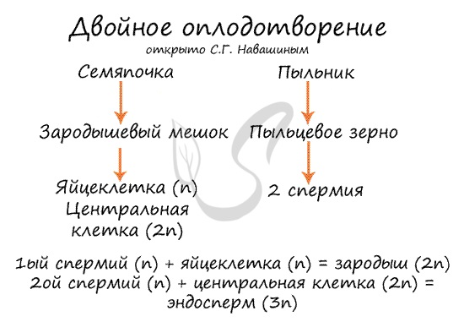

- Возникновение плода
У цветковых появляется плод - генеративный орган, служащий для защиты и распространения семян.
- Хорошо развита проводящая ткань
Ксилема − проводящая ткань, обеспечивающая восходящий ток воды и растворенных в ней минеральных солей, представлена не трахеидами, а сосудами. Во флоэме ситовидные элементы окружены клетками-спутницами.
- Редукция гаметофита
У покрытосеменных мы не найдем антеридиев и архегониев: гаметофиты максимально редуцированы.
- Опыление
В процессе опыления покрытосеменных участвуют насекомые, летучие мыши, птицы. Также опыление может происходить с помощью воды или ветра.
- Многоярусные сообщества
Особенностью цветковых является способность образовывать многоярусные сообщества, более устойчивые и продуктивные.
Многоярусность растительного сообщества служит приспособлением к равномерному распределению света: светолюбивые растения занимают верхний ярус, а теневыносливые растения отлично чувствуют себя в тени светолюбивых.

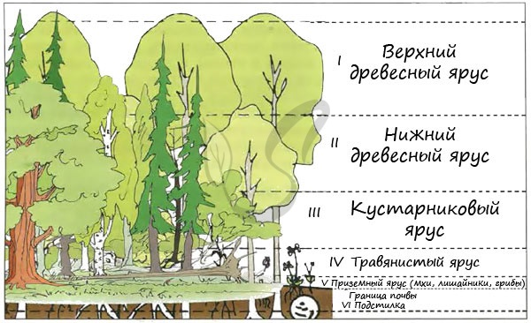

Классы покрытосеменных

Отдел покрытосеменные состоит из двух классов: однодольные и двудольные. К классу двудольных относятся семейства: крестоцветные, сложноцветные, розоцветные, бобовые (мотыльковые), пасленовые. Класс однодольные включает в себя семейства: злаковые, лилейные. Для каждого класса имеются характерные признаки.

Двудольные − более многочисленный класс, в него входят более 175 тыс. видов, объединенных в 350 семейств, например, семейства: крестоцветные, сложноцветные, бобовые, розоцветные, пасленовые и т.д.
  - В составе зародыша обычно имеется две семядоли. В семядолях содержится запас питательных веществ. При надземном прорастании семядоли (зародышевые листья) могут выполнять функцию фотосинтеза.

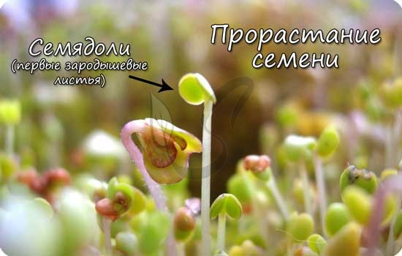

  - Листья двудольных простые и сложные, для двудольных характерно перистое и пальчатое жилкование.
  - Камбий. За счет камбия растения растут в толщину, возможен вторичный рост осевых органов (стебля и корня).
  - Корневая система чаще всего стержневого типа, с хорошо выраженным главным корнем, от которого отходят боковые корни. Главный корень развивается из зародышевого корешка.

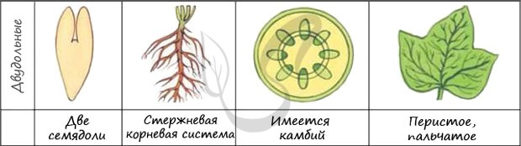

  - Цветки пятичленные, реже встречаются четырехчленные. Хорошо обособлены чашечка и венчик.
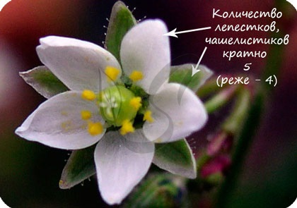
К двудольным относится большинство хорошо известных растений. Это все деревья: дуб, ясень, клен, береза, ива, осина и т.д.; кустарники: боярышник, смородина, барбарис, бузина, сирень, лещина, крушина и т.д., а также многочисленные травянистые растения: василек, лютик, фиалка, лебеда, редис, свекла, морковь, горох и др.

Однодольные − составляют примерно 1/4 всех покрытосеменных и объединяют около 60 тыс. видов. Пример: семейства: лилейные, злаки.

  - Зародыш содержит только одну семядолю
  - Листья только простые, жилкование параллельное и дуговое
  - Камбий отсутствует - из-за этого нет вторичного роста
  - Корневая система мочковатая, главный корень и боковые рано отмирают, развиваются придаточные корни

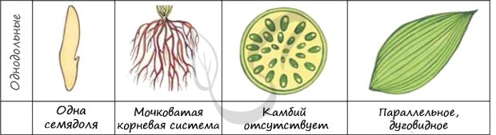

  - Цветок с простым околоцветником. Цветки чаще трехчленные, четырехчленные. Никогда не бывают пятичленными.

Преобладающая жизненная форма однодольных – травы, многолетние и однолетние, древовидные формы встречаются редко. Это многочисленные злаки, агавы, алоэ, орхидеи, лилии, тростники, осоки. Из однодольных деревьев можно упомянуть пальмы (финиковая, кокосовая, сейшельская).

Эндосперм семени

Эндосперм (от греч. endon - внутри + греч. sperma − семя) − запасное питательное вещество, у покрытосеменных триплоидный (3n).
Эндосперм в семени есть у подавляющего большинства однодольных (лука, ландыша, пшеницы) и двудольных (тмина, хурмы, фиалки). Отсутствует эндосперм в семенах бобовых, тыквенных, сложноцветных (гороха, подсолнечника, фасоли, тыквы). У части двудольных эндосперм отсутствует (крестоцветных, сложноцветных, бобовых, также у − березы, липы, дуба, клена), так как на ранней стадии развития растущий зародыш поглощает эндосперм.

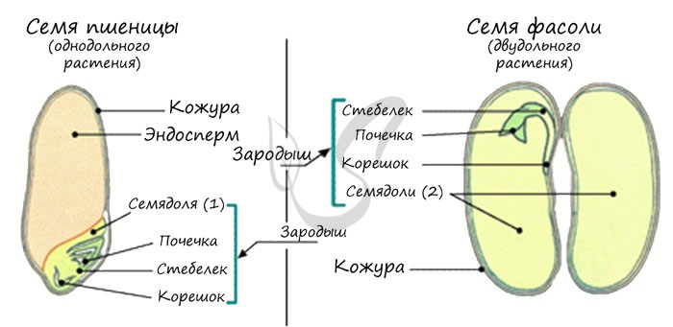

Жизненный цикл

Из генеративных почек спорофита развиваются цветки. У взрослого растения спорофита (2n) в цветке в гнездах пыльников тычинок в ходе микроспорогенеза образуется пыльцевое зерно (n) - мужской гаметофит. В завязи пестика в семязачатке формируется женский гаметофит - зародышевый мешок, внутри которого находятся центральная клетка (2n) и яйцеклетка (n).
В результате опыления (насекомым, ветром, человеком) пыльца с тычинок переносится на рыльце пестика. Пыльцевое зерно состоит из вегетативной и генеративной клеток. Вегетативная клетка начинает растворять ткани пестика, образует пыльцевую трубку и прорастает до зародышевого мешка. Генеративная клетка делится, образуя два спермия (n), из которых один сливается с центральной клеткой (2n) с образование эндосперма (3n) - запасного питательного вещества. Другой спермий (n) сливается с яйцеклеткой (n), образуя зиготу (2n).
В дальнейшем из семязачатка формируется семя, а завязь превращается в околоплодник - образуется плод. Своим внешним видом плоды привлекают животных, и те их охотно поедают) Благодаря семенной кожуре семена не подвергаются расщеплению в желудочно-кишечном тракте человека и животных. Они выходят из ЖКТ в неизменном виде и остаются способны к прорастанию: так происходит расселение растений. Попав в благоприятные условия, они прорастают в спорофит (2n). Цикл замыкается.

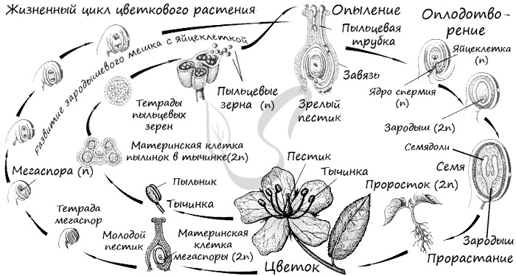

Значение покрытосеменных растений
Покрытосеменным в жизни человека отведено важное место. Только подумайте − почти все культурные растения принадлежат к этому отделу! Цветковые имеют медицинское значение, из многих растений изготавливаются лекарства. Их древесина используется для изготовления бумаги, мебели, применяются в промышленности.

Рекомендуемая литература

- Козлова Т.А., Сивоглазов В.И. Покрытосеменные растения. К учебнику В.Б. Захарова, Н.И. Сонина «Биология. 7 класс. Многообразие живых организмов». − М.: Дрофа, 2003. − 96 с.
- Мальцев, В.П. Естествознание: учебное пособие / В.П. Мальцев, Н.Н. Титаренко. – Челябинск: Изд-во ЮУрГГПУ, 2019. – 249 с.
- Покрытосеменые, подготовка к ЕГЭ по биологии URL: https://studarium.ru/article/24

Лекция 10
БЕСПОЗВОНОЧНЫЕ ЖИВОТНЫЕ

Подцарство простейшие (одноклеточные)
Простейшие (Protozoa), таксономическая группа микроскопических, в принципе одноклеточных, но иногда объединенных в многоклеточные колонии организмов. Примерно 30 000 описанных видов. Все простейшие – эукариоты, т.е. их генетический материал, ДНК, находится внутри окруженного оболочкой клеточного ядра, что отличает их от прокариотных бактерий, у которых оформленное ядро отсутствует.
Хотя тело простейших состоит из единственной клетки, это полноценные организмы, координировано осуществляющие все жизненно необходимые функции, включая питание, выделение продуктов распада и размножение. Большинство простейших – гетеротрофы, т.е., подобно животным, питаются готовыми органическими веществами, присутствующими в окружающей среде. Однако некоторые виды содержат пигмент хлорофилл и, как растения, способны, используя солнечную энергию, образовывать (фотосинтезировать) органические вещества (углеводы) из неорганических, т.е. питаться автотрофно.
Для многих простейших характерна стадия цисты. Клетка покрывается специальной защитной оболочкой, что позволяет ей переживать неблагоприятные условия. Для простейших характерно бесполое размножение путем деления. Процесс протекает достаточно быстро, за сутки одна клетка простейших может дать несколько поколений. Возможно и половое размножение простейших, но этот процесс в жизненном цикле встречается реже.
Простейших делят на несколько классов, наиболее широко распространенные и значимые из них Саркодовые, Жгутиковые, Споровики и Инфузории (рис. 1).
Саркодовые (Корненожки). Типичным представителем саркодовых является амеба. Амеба – это пресноводное свободноживущее животное, не имеющее постоянной формы тела. Клетка амебы при движении образует псевдоподии, или ложноножки, которые служат также для захвата пищи. В клетке хорошо заметны ядро и пищеварительные вакуоли, которые образуются на месте захвата амебой пищи. Кроме того, имеется и сократительная вакуоль, через которую удаляются избыток воды и жидкие продукты обмена. Размножается амеба простым делением. Дыхание происходит через всю поверхность клетки. Амеба обладает раздражимостью: положительной реакцией на свет и пищу, отрицательной – на соль.

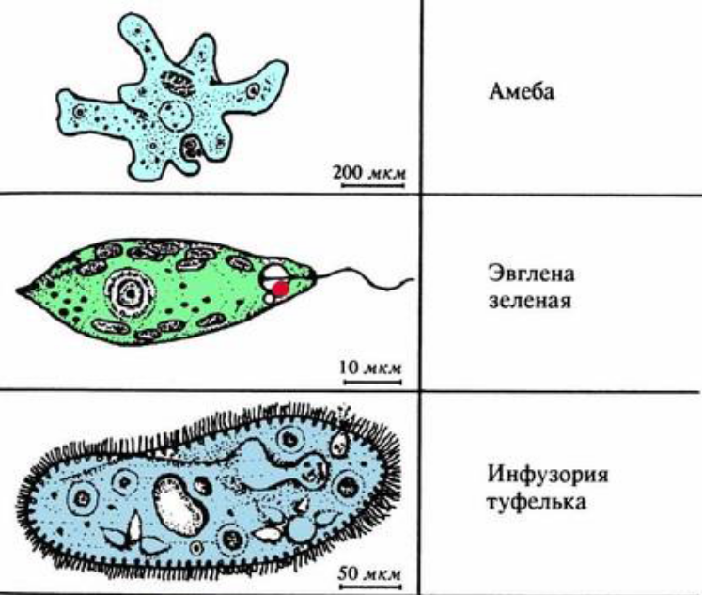

Рис. 1. Многообразие простейших: а) Саркодовые (Амеба);
б) Жгутиковые (Эвглена зеленая); в) Инфузории
(Инфузория-туфелька)

В кишечнике человека может паразитировать дизентерийная амеба. Она разъедает стенки кишечника, вызывая кровавый понос.
Раковинные амебы – фораминиферы имеют наружный скелет – раковину. Она состоит из органического слоя, пропитанного известняком. Раковина имеет многочисленные отверстия – дырочки, через которые высовываются псевдоподии. Величина раковин обычно небольшая, однако у некоторых видов она может достигать 2–3 см. Раковины отмерших фораминифер образуют на морском дне отложения – известняки. Там же обитают и другие раковинные амебы – радиолярии (лучевики). В отличие от фораминифер, они обладают внутренним скелетом, который располагается в цитоплазме и образует иголочки – лучи, часто ажурной конструкции. Кроме органического вещества в состав скелета входят соли стронция – случай в природе единственный. Эти иголки образуют минерал – целестин.
Жгутиковые. Эти микроскопические животные имеют постоянную форму тела и передвигаются с помощью жгутиков (одного или нескольких). Эвглена зеленая – одноклеточный организм, обитающий в воде. Ее клетка имеет веретеновидную форму, на конце ее находится один жгутик. У основания жгутика расположены сократительная вакуоль и светочувствительный глазок (стигма). Кроме того, в клетке имеются хроматофоры, содержащие хлорофилл. Поэтому эвглена на свету фотосинтезирует, в темноте питается готовыми органическими веществами.
К жгутиковым относятся и многие паразитические формы. Это трихомонады и лямблии, обитающие в кишечнике человека и животных. Особенно опасны трипаносомы – паразиты крови, переносчиком которых служит африканская муха цеце. При укусе человека зараженной мухой трипаносомы попадают в кровь, вызывают сонливость, истощение и даже смерть (сонная болезнь).
Споровики. Эти простейшие способны образовывать споры – покоящиеся стадии, покрытые прочной оболочкой. Для споровиков характерен сложный жизненный цикл с чередованием бесполого и полового размножения. Представитель – малярийный плазмодий вызывает малярию. Жизненный цикл этого паразита протекает в организме двух хозяев. Бесполое размножение происходит в крови человека, а половое – в кишечнике комара. Заражение человека происходит при укусе малярийного комара, в слюне которого находится возбудитель – малярийный плазмодий в стадии спорозоита. С током крови спорозоиты попадают в печень, селезенку, где путем деления образуют первое поколение. Далее возбудитель проникает в эритроциты крови, где усиленно размножается. Выход каждого поколения из эритроцитов в кровь сопровождается подъемом температуры и приступом лихорадки, так как в организм попадают ядовитые вещества. Внедряясь в эритроциты, плазмодии разрушают гемоглобин, в результате развивается тяжелая анемия, истощающая больного.
После нескольких бесполых поколений в эритроцитах появляются клетки, из которых развиваются гаметы. Для дальнейшего развития они должны попасть в кишечник комара анофелеса. Когда комар кусает больного малярией, гаметы с кровью попадают в пищеварительный тракт, где происходит половое размножение и образование спорозоитов.
Инфузории – самые сложноорганизованные представители простейших, их насчитывается более 7 тыс. видов. Один из наиболее известных представителей – инфузория-туфелька. Это довольно крупное одноклеточное животное, обитающее в пресных водоемах. Ее тело по форме напоминает след туфельки и покрыто плотной оболочкой с ресничками, синхронное движение которых обеспечивает передвижение инфузории. У нее имеется клеточный рот, окруженный ресничками. С их помощью инфузория создает ток воды, с которым в «рот» попадают бактерии и другие мелкие организмы, которыми она питается. В теле инфузории образуется пищеварительная вакуоль, которая может перемещаться по всей клетке. Непереваренные остатки пищи выбрасываются наружу через специальное место – порошицу. У инфузории два ядра – большое и малое.
Малое ядро принимает участие в половом процессе, а большое управляет синтезом белков и ростом клетки. Размножается туфелька как половым, так и бесполым путем. Бесполое размножение через несколько поколений сменяется половым.

Подцарство многоклеточные животные
Многоклеточные животные образуют самую многочисленную группу живых организмов планеты, насчитывающую более 1,5 млн видов. Ведя свое происхождение от простейших, они претерпели в процессе эволюции существенные преобразования, связанные с усложнением организации. Одной из важнейших черт организации многоклеточных является морфологическое и функциональное различие клеток их тела. В ходе эволюции сходные клетки в теле многоклеточных животных специализировались на выполнении определенных функций, что привело к формированию тканей.
Тип губки (лат. Porifera – носитель пор) – многоклеточные водные, преимущественно морские, модульные беспозвоночные животные, не достигшие уровня тканевой организации. Это неподвижные животные, часто образующие колонии. В настоящее время описано около 8000 видов.
Форма тела губок разнообразна, но чаще всего оно напоминает мешок или бокал, пронизанный многочисленными отверстиями – порами (рис. 2).

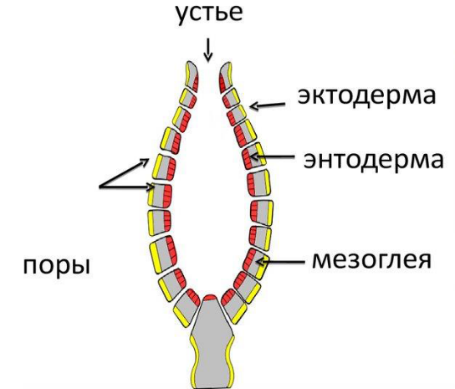

Рис. 2. Строение губки

Тело губки образовано двумя слоями клеток: наружный слой (дермальный) из пинакоцитов, внутренний слой (гастральный) из жгутиковых воротничковых клеток (хоаноцитов), которые выполняют функцию фильтрации воды и фагоцитоза. Между слоями клеток имеется волокнистое студенистое вещество – мезохил, в которой расположены отдельные клеточные элементы:
- звездчатые опорные клетки (колленциты);
- скелетные клетки (склероциты);
- подвижные амебоидные клетки (амебоциты);
- недифференцированные клетки (археоциты), которые могут давать начало любым другим клеткам, в том числе и половым;
- половые клетки;
- слабосокращающиеся клетки (миоциты) не у всех губок.
Губкам свойственно как бесполое, так и половое размножение. При бесполом размножении у них образуются внутренние почки. Губки в большинстве случаев обоеполы. Из оплодотворенной яйцеклетки развивается личинка, из которой развивается новый организм.
Тип кишечнополостные – очень древняя группа при-митивных двухслойных животных, насчитывающая около 20 тыс. видов. Кишечнополостные ведут исключительно водный образ жизни. Обитают в морских и пресных водоемах.
Для большинства из них характерна прикрепленная форма – полип. Это гидры, коралловые полипы, морские анемоны (актинии). Но есть и свободно плавающие – медузы. Некоторые виды на разных стадиях развития могут иметь как полипоидную, так и медузовидную форму, причем полип представляет собой бесполое поколение, а медуза – половое.
Все кишечнополостные имеют единый план строения (рис. 3).

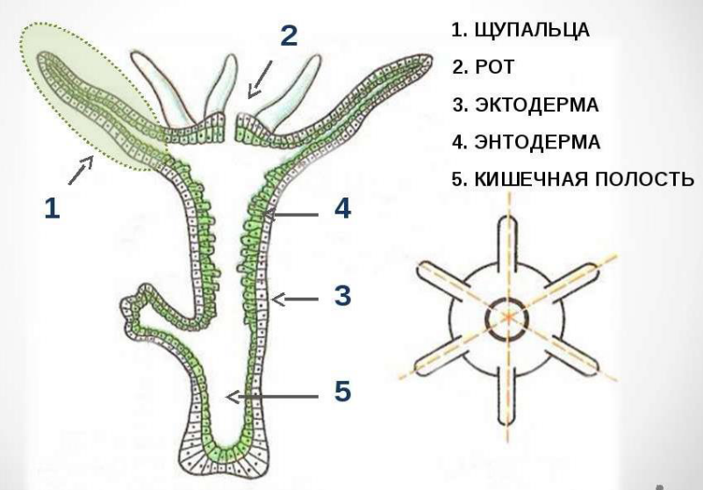

Рис. 3. Типичное строение пресноводной гидры

Это двухслойные животные с полостью внутри. Дифференциация клеток более высокая, чем у губок. У кишечнополостных появляются нервные клетки, образующие нервную систему диффузного типа. Кишечнополостные имеют лучевую симметрию тела. У сидячих форм полипов тело имеет цилиндрическую форму, на переднем конце ротовое отверстие, окруженное щупальцами. Количество щупалец различно. У плавающих медуз тело имеет форму зонтика, а ротовое отверстие и щупальца находятся на нижней стороне, под зонтиком. У всех видов на щупальцах расположены стрекательные клетки, служащие для защиты и нападения. При раздражении чувствительного волоска клетка выстреливает нить с гарпуном на конце и поражает жертву ядовитой жидкостью. Парализованные мелкие животные становятся пищей полипа или медузы, которые с помощью щупалец отправляют их в рот. Проглоченная добыча переваривается в кишечной полости и клетках энтодермы. Непереваренные остатки выбрасываются через рот. Размножаются полипы почкованием, иногда образуя целые колонии. Но возможен и половой процесс. Половые клетки созревают на одной особи, но оплодотворение перекрестное. Из оплодотворенного яйца образуется личинка – планула, которая свободно плавает, покрывается плотной оболочкой и может переносить неблагоприятные условия. Прикрепляясь к субстрату, она образует новый полип. У видов со сменой поколений на полипе образуются медузоидные формы, которые отделяются от полипа и свободно плавают. Гаметы созревают только у медуз, а из личинки образуется вновь стадия полипа. Так происходит чередование поколений.
Дифференцируют кишечнополостные на: Гидроидные – ведущие преимущественно прикрепленный образ жизни (пресноводная гидра); Сцифоидные – характерно слабое развитие полипа, но образование сложных и крупных медуз; и Коралловые полипы, колонии которых образуют рифы.

Лекция
БЕСПОЗВОНОЧНЫЕ
ЧЕРВИ
Тип плоские черви.
Тип круглые черви. Тип кольчатые черви

Тип плоские черви. Отличительный признак плоских червей – сплющенное в спинно-брюшном направлении тело. В отличие от кишечнополостных, у плоских червей между эктодермой и энтодермой (внешним и внутренним слоем клеток) расположен третий слой клеток – мезодерма. Поэтому их называют трехслойными животными, не имеющими полости тела (она заполнена паренхимой – рыхлой клеточной массой, в которой помешаются внутренние органы). У них имеется кожно-мускульный мешок, который образует покров и мускулатуру тела. Появляются выделительная и пищеварительная системы. Нервная система состоит из двух нервных узлов и нервных стволов. У свободноживущих червей есть глаза и осязательные лопасти. Все плоские черви – гермафродиты, откладывают яйца в кокон.
Среди плоских червей имеются свободноживущие виды. Они населяют пресные и морские воды, влажные места почвы. Очень многие виды ведут паразитический образ жизни, поселяясь в организме человека и животных.
Симметрия тела двусторонняя. В типе насчитывается свыше 12 000 видов. Тип плоских червей подразделяется на надклассы: ресничные, сосальщики, ленточные черви (рис. 1).

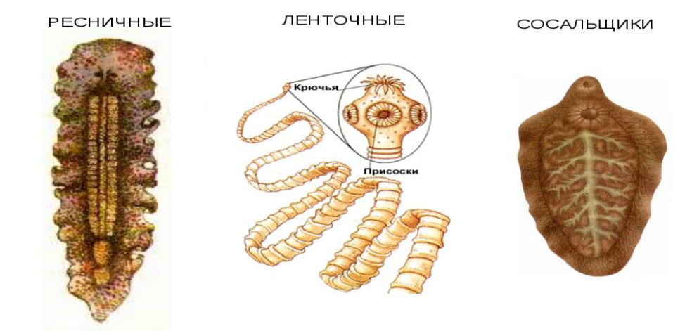
Рис. 1. Классификация плоских червей

Тип круглые черви включает более 15 тыс. видов круглых червей. Свободноживущие представители обитают на дне водоемов и в почве. Многие виды являются паразитами животных, человека и растений. Размеры тела большинства видов свободноживущих червей небольшие, даже микроскопические, а среди паразитов есть гиганты, достигающие в длину 8 м (паразит китов). Все они имеют цилиндрическое, веретеновидное тело, заостренное на концах (см. рис. 2).
Тело их покрыто прочной плотной кожицей – кутикулой. Двигаются нематоды, дугообразно извиваясь, за счет сокращения продольных мышц.

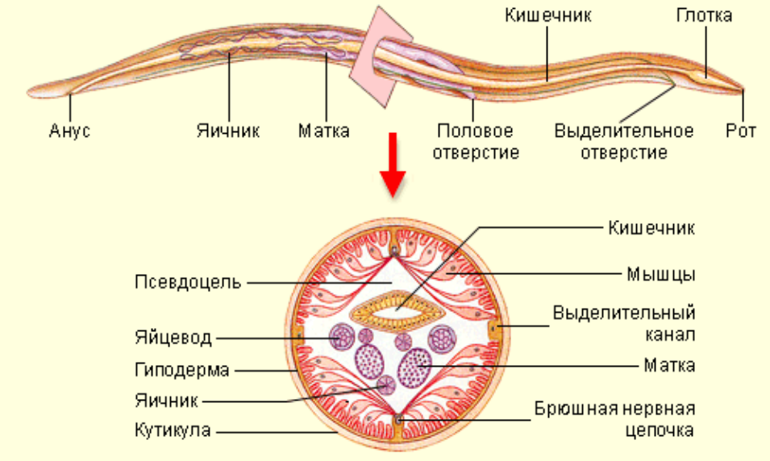

Рис. 2. Строение человеческой аскариды

Все круглые черви раздельнополые и после внутреннего оплодотворения откладывают яйца.
Тип кольчатые черви объединяет около 9 000 видов, обладающих самой совершенной организацией среди прочих червей. Их тело состоит из большого числа члеников-сегментов, у многих по бокам каждого членика имеются щетинки, играющие важную роль при передвижении (см. рис. 3). Внутренние органы расположены в полости тела, называемого целомом. Есть кровеносная система. В передней части находится скопление нервных клеток, образующих подглоточный и надглоточный нервные узлы. Обитают кольчатые черви в пресных водоемах, морях и в почве.
Большая часть представителей кольчатых червей относится к классам: пиявки, малощетинковые, многощетинковые.

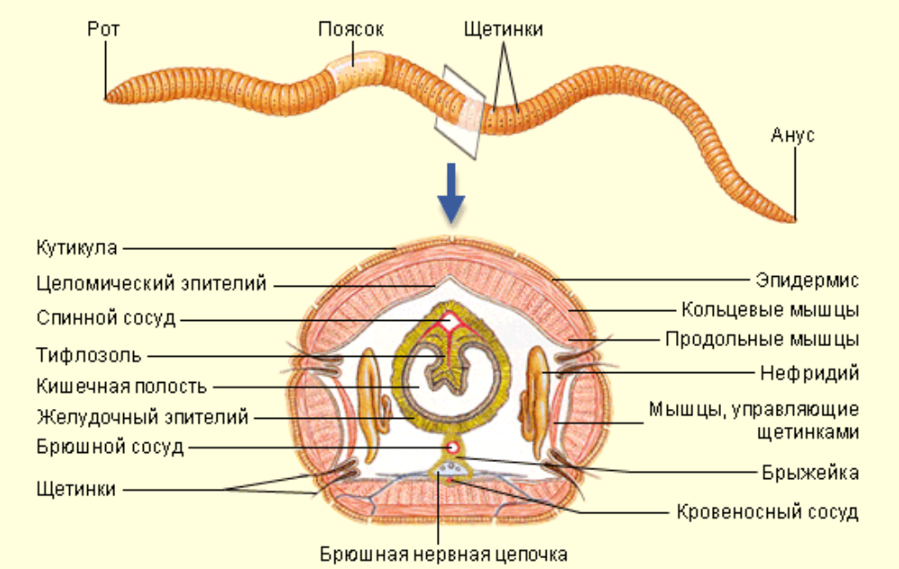
Рис. 3. Внутреннее строение дождевого червя

Лекция 11
БЕСПОЗВОНОЧНЫЕ
Тип Моллюски. Тип Членистоногие

Тип Моллюски (Mollusca) – один из самых крупных типов животных, насчитывающий более 130 000 видов. Это мягкотелые животные с истинной полостью тела (целомом). Тело их не сегментировано и делится на три отдела: голову, туловище и ногу. Голова у сидячих форм может редуцироваться. Нога представляет собой мускулистое образование, с помощью которого моллюск передвигается. По размерам они могут составлять от нескольких миллиметров до более 20 м (как в случае гигантского кальмара Architheutis, крупнейшего из беспозвоночных).
Тело моллюска снаружи окружено кожной складкой – мантией (рис. 4). На брюшной стороне она неплотно прилегает к телу, образуя мантийную полость. В мантии находится много желез, выделяющих слизь и образующих раковину моллюсков. Раковина, защищающая тело моллюска, состоит из трех слоев. Наружный слой построен из эластичного органического вещества, похожего на рог. Средний слой известковый, состоит из карбоната кальция. Внутренний слой тоже известковый, может быть перламутровым или фарфоровидным. Моллюск растет, вместе с ним растет и раковина. У некоторых массивных морских раковин известковый слой очень толстый и мощный. Органический слой предохраняет известковый от воздействия кислот.

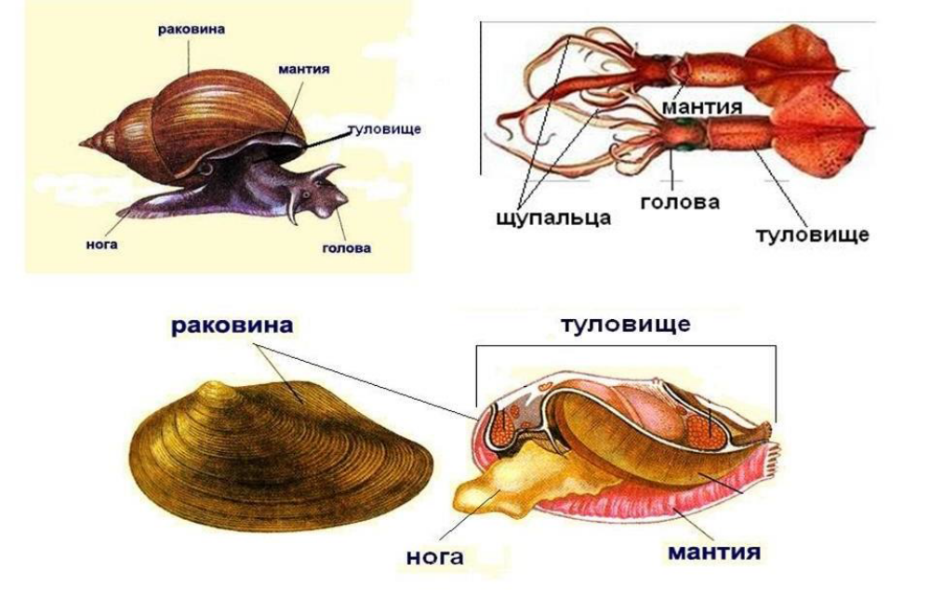
Рис. 4. Внешнее строение моллюсков
Моллюски дышат жабрами, которые расположены в мантийной полости. У наземных форм жабры редуцировались, такие моллюски дышат через стенки мантийной полости, которые превратились в легкие. Интересно, что у прудовика и катушки дыхание вторично легочное. Они вторично вернулись в воду, сохранив дыхание атмосферным кислородом. В мантийную полость открываются выводные протоки почек, половых органов и анальное отверстие. Нервная система моллюсков значительно проще, чем у членистоногих, и напоминает таковую у плоских червей. Кровеносная система не замкнута. Моллюски бывают раздельнополые и обоеполые. Оплодотворение внутреннее. В ти-пе выделяют несколько классов.
Брюхоногие моллюски имеют спирально закрученную раковину, куда в случае опасности они втягивают тело. Устье раковины закрывается слизью. У некоторых брюхоногих моллюсков раковина утрачена.
Представителями являются виноградная улитка, рапана, большой и малый прудовики, катушки, слизни (без-раковинные). Растительноядные наземные моллюски – улитки и слизни являются вредителями сельского хозяйства.
Двустворчатые моллюски населяют соленые и пресные водоемы. Их раковина имеет две створки, которые смыкаются специальными мышцами-замыкателями. Часто створки имеют выступы – зубы, способствующие более плотному смыканию. У обитателя нашего пресного водоема беззубки такого замка на створке нет. У двустворчатых моллюсков голова редуцирована. Гигантским представителем этого класса является тридакна. Она обитает в Тихом и Индийском океанах. Размер ее раковин достигает 1,35 м, вес – 250 кг. К этому классу относятся мидии, гребешки, устрицы.
Головоногие моллюски – кальмары, каракатицы, осьминоги, самые высокоорганизованные из моллюсков Все головоногие – хищники. Для захвата добычи у них имеются хорошо развитые щупальца с присосками – это видоизмененная нога. Раковина сильно редуцирована, частично сохраняется в виде пластинки под мантией. У головоногих хорошо развиты глаза. Перемещаются они за счет реактивных толчков при выбрасывании воды из мантийной полости.
Иглокожие. Тип иглокожих насчитывает около 5 тыс. видов. Его представители обитают исключительно в морях. Это достаточно высокоорганизованные животные, по внешнему виду напоминающие шары, звезды и даже цветки растений. В зависимости от формы тела их разделяют на морские звезды, змеехвостки, морские ежи, морские кубышки, морские лилии.
Характерный признак иглокожих – наличие подкожного известкового скелета, состоящего из пластинок с шипами-иглами (отсюда и название типа). Известковые пластинки часто образуют сплошной панцирь с большим количеством выростов – игл, которые выступают наружу. У морских звезд и ежей некоторые иглы сидят на подвижных ножках. Иногда они снабжены ядовитыми железами и выполняют защитную функцию.
Все иглокожие радиально-симметричные животные, как правило, они имеют по пять лучей. Лучевая симметрия приобретена вторично в результате перехода к малоподвижному или сидячему образу жизни. В центре тела находится ротовое отверстие. Характерной особенностью иглокожих является наличие водно-сосудистой системы, которая представляет собой кольцевой канал с разветвленными радиальными лучами-каналами. Она выполняет функции дыхания, газообмена, выделения.
Иглокожие – раздельнополые животные. После наружного оплодотворения из яйца развивается личинка, которая свободно плавает и претерпевает изменения. Для иглокожих характерна регенерация частей тела. Отрезанный луч морской звезды способен восстановить на поврежденном конце новую звезду. У некоторых видов при неблагоприятных условиях происходит самопроизвольный распад тела на отдельные части с последующей регенерацией. Иглокожие в изобилии встречаются в соленых водоемах на всех широтах и на самых больших глубинах. Пресной воды они не переносят.
Тип Членистоногие. Это самый многочисленный тип животных. Он объединяет более 1,5 млн видов, причем наибольшее количество составляют насекомые. Членистоногие – вершина эволюционной ветви беспозвоночных. Свое развитие они начали в морях кембрийского периода и стали первыми наземными животными, способными дышать атмосферным кислородом. Предками членистоногих, по всей вероятности, были древние кольчатые черви. Личиночные стадии этих животных напоминают червей, а сегментированное тело сохраняется и у взрослых форм.
Общие признаки членистоногих:
1. Тело покрыто хитином – роговым веществом, иногда пропитанным известью. Хитин образует наружный скелет и выполняет защитные функции.
2. Конечности имеют членистое строение, соединены с телом посредством суставов, на каждом членике расположено по одной паре ног.
3. Тело сегментировано и разделено на два или три отдела.
4. Мышцы хорошо развиты и прикреплены в виде мышечных пучков к хитиновому покрову.
5. Кровеносная система незамкнутая, имеется сердце. Кровь – гемолимфа изливается в полость тела и омывает внутренние органы.
6. Имеются органы дыхания – жабры, трахеи, легкие.
7. Нервная система узлового типа более совершенна. Имеются сложные фасеточные глаза, усики – органы обоняния и осязания, органы слуха и равновесия.
8. Выделительная система более совершенна, чем у кольчатых червей.
9. Членистоногие в основном раздельнополые животные.
Членистоногих делят на ракообразных, паукообразных, насекомых (рис. 5). Они широко распространены на нашей планете, освоили все среды жизни: водную, наземно-воздушную, почву.

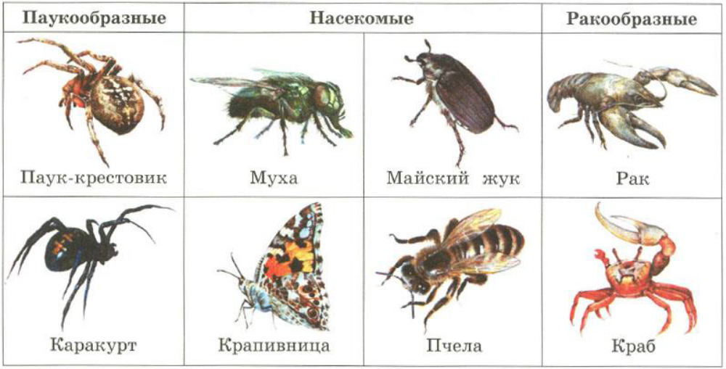
Рис. 5. Классификация Типа Членистоногие

1. Ракообразные. Класс насчитывает около 20 тыс. видов. В него входят раки, крабы, лангусты, дафнии, циклопы, мокрицы, креветки и многие другие (рис. 80). В основном это обитатели вод, и органами дыхания их являются жабры.
Тело ракообразных разделено на три отдела: голова, грудь и брюшко. Голова и грудь часто сливаются, образуя головогрудь, покрытую общим панцирем. Для них характерно наличие двух пар усиков. Первая пара – антеннулы – располагается на голове, а вторая пара – антенны – на первом членике туловища. Следующие за ними конечности хорошо приспособлены для удерживания и измельчения пищи и образуют ротовой аппарат.
Ракообразные, за редким исключением, – раздельнополые животные. После внутреннего оплодотворения самка откладывает яйца. Развитие происходит с метаморфозом – сложным превращением. Личинка несколько раз линяет в процессе роста, с каждым разом становясь все более похожей на взрослую форму.
Наиболее примитивные ракообразные – дафнии и циклопы. Это довольно мелкие животные. Их можно рассмотреть при слабом увеличении микроскопа. У дафнии имеются двухветвистые антенны, которые являются не только органами чувств, но и органами передвижения. Дафниями питаются многие рыбы. Их количество очень велико во всех пресноводных водоемах. Дафнии питаются бактериями, водорослями и другими мелкими организмами.
У циклопа голова сливается с первым грудным сегментом, образуя головогрудь. Основным органом передвижения служат мощные антеннулы (первая пара усиков).
Эти мелкие рачки также являются хорошим кормом для рыб, но они могут быть промежуточными хозяевами многих паразитов, в частности широкого лентеца (ленточного червя) – паразита рыб.
К высшим ракообразным относится хорошо известный речной рак. Он встречается главным образом в реках. У рака тело разделено на головогрудь и брюшко. На голове располагаются две пары усиков и три пары челюстей. На груди имеются три пары ногочелюстей и пять ходильных ног, причем у первой пары ходильных ног есть мощные клешни. Жабры у рака расположены под боковыми краями головогрудного щита.
У крабов хорошо заметны пять пар ног, отходящих от мощного панциря головогруди. Перевернув краба нижней стороной кверху, можно заметить поджатое под головогрудь укороченное плоское брюшко. Многие крабы имеют промысловое значение.
В отличие от крабов у омаров и лангустов длинное, хорошо развитое брюшко. Эти ракообразные обитают в морях и океанах и также имеют промысловое значение.
У рака-отшельника мясистое брюшко покрыто лишь тонкой мягкой пленкой. Поэтому он прячет его в пустые раковины морских моллюсков, отчего тело приобретает форму закрученной полости раковины. Когда рак после линьки вырастает, он меняет раковину на более просторную.
Практически все ракообразные съедобны и имеют почти одинаковый вкус. Но наиболее ценными считаются крупные представители десятиногих раков: омары, лангусты, крабы, креветки, раки.
2. Паукообразные. Паукообразных известно около 60 тыс. видов. Обладая всеми признаками членистоногих, эти животные характеризуются наличием четырех пар ног, отходящих от головогруди, и двух пар челюстей. Вторая пара челюстей несет членистые щупальца. В связи с наземным образом жизни жабры заменились легкими, а у некоторых – трахеями.
Все паукообразные: пауки, клещи, скорпионы – хищники, с наружным пищеварением, некоторые стали паразитами.
Тело паука разделено на головогрудь и нечленистое шарообразное брюшко. Верхние челюсти имеют острые изогнутые концы, где открываются протоки ядовитых желез. На конце брюшка имеются паутинные бородавки, к которым открываются протоки паутинных желез. Они вырабатывают густую жидкость, которая при выходе из тела застывает в тонкую, прозрачную нить – паутину.
Клещи. Эта группа в основном представлена паразитами животных, растений, человека и даже грибов. Головогрудь и брюшко клещей сливаются в единое мешковидное тело, а ногочелюсти преобразуются в колюще-сосущий хоботок. Клещи – широко распространенные животные.
Скорпионы – это древнейшие паукообразные, на первый взгляд больше похожие на ракообразных. Они являются потомками древней группы ракоскорпионов, вымерших около 190 млн лет назад. У них членистое брюшко, тело покрыто толстым хитиновым покровом, а на головогруди имеются клешни, очень похожие на клешни рака.

